План-конспект урока физической культуры в 7 классе, раздел Гимнастика. Тема урока: "Прыжки с высоты, акробатические комбинации"
Цели: повторить разминку на гимнастических матах, перестроение в две и три шеренги; разучить выполнение «моста» из положения стоя, акробатическую комбинацию, технику выполнения прыжков с высоты; провести гимнастическую эстафету.
Формируемые УУД:
- предметные: иметь первоначальные представления о технике прыжка с высоты; углубленные представления о технике выполнения «моста» из положения стоя, технике перестроения в две и три шеренги, технике выполнения акробатической комбинации; организовывать здоровьесберегающую жизнедеятельность с помощью разминки на гимнастических матах и гимнастических эстафет;
- метапредметные: принимать и сохранять цели и задачи учебной деятельности, определять общие цели и пути их достижения; планировать, контролировать и оценивать учебные действия в соответствии с поставленной задачей и условиями ее реализации; определять наиболее эффективные способы достижения результата;
- личностные: развитие мотивов учебной деятельности и личностного смысла учения; принятие и освоение социальной роли обучающегося; развитие навыков сотрудничества со сверстниками и взрослыми в разных социальных ситуациях; проявление культуры общения и взаимодействия в процессе занятий физической культурой; развитие самостоятельности и личной ответственности за свои поступки; формирование установки на безопасный и здоровый образ жизни; умение осуществлять поиск информации по вопросам развития современных оздоровительных систем; обобщать, анализировать, творчески применять полученные знания в самостоятельных занятиях физической культурой.
Инвентарь: секундомер, свисток, дорожка из гимнастических матов, 2 конуса, 1—2 возвышения (гимнастическая скамейка, гимнастическая стенка, горка матов, мягкий пуф и т. п.).
Ход урока
I. Вводная часть
1. Построение. Организационные команды
(Учитель проводит построение, знакомит учащихся с планом урока и проверяет домашнее задание.)
— Как физические упражнения влияют на эндокринную систему (учебник Виленского)?
2. Перестроение в две и три шеренги
(Учитель дает команду «Класс, в две шеренги стройся!»)
Техника выполнения
Первые стоят на месте, вторые под счет выполняют шаги: «раз» — шаг назад левой ногой; «два» — шаг назад и вправо (за первого) правой; «три» — приставить левую ногу. Перестроение завершено. Перестроение повторить несколько раз со сменой номером После выполнения принимается первоначальное построение.
(Учитель дает команду: «Класс, по три рассчитайсь!» После расчета: «Класс, в три шеренги стройся!»)
Техника выполнения
Вторые стоят на месте, первые под счет выполняют шаги «раз» — шаг вперед правой ногой; «два» — шаг вперед и влево левой; «три» — приставить правую ногу. Первые оказываются точно перед вторыми. Третьи под счет выполняют шаги: «раз» — мах назад левой ногой; «два» — шаг назад и вправо (за второго) правой; «три» — приставить левую ногу. Третьи оказываются за вторыми. Перестроение обратно в одну шеренгу осуществляется по команде: «Класс, в одну шеренгу стройся!» Перестроение идет в обратном порядке. Перестроение повторить несколько раз со сменой номеров.
(Учитель поворачивает учеников в нужную сторону для проведения разминки. Проводится разминка на гимнастических матах.)
3. Разминка
(Выполняется равномерный разминочный бег (3 мин). После бега учитель переводит класс на шаг. Учащиеся выполняют дыхательные упражнения. Учитель останавливает класс у гимнастических матов. Учащиеся располагаются по два человека на мате. Проводится разминка на гимнастических матах, разученная на прошлом уроке.
После разминки учащиеся остаются сидеть на матах.)
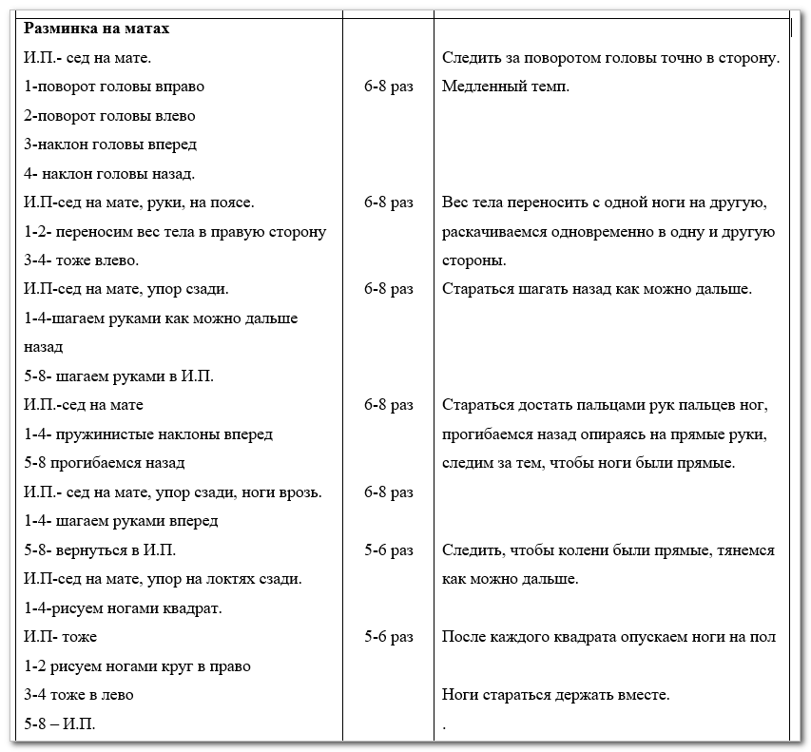
4. «Мост» из положения стоя
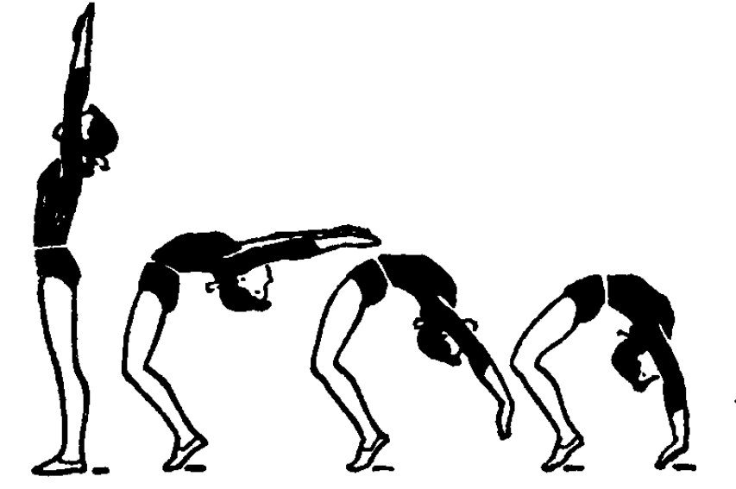
Техника выполнения
Из стойки ноги врозь, руки вверх наклонить голову назад, 1 слегка подать таз вперед и наклоняться назад до тех пор, пока ладони не достанут до мата (назад надо опускаться, а не падать). Удержаться в этом положении.
(Ученики выполняют «мост» из положения стоя в паре (первый поддерживает второго под спину, чтобы тот не упал на голову), затем меняются заданием. Учитель страхует учеников.)
II. Основная часть
1. Акробатическая комбинация 1. (Учитель проверяет, домашнее задание. Ученики выполняют разученную на прошлом уроке комбинацию 1 - 2 раза.)
2. Акробатическая комбинация 2
(Перед тем как приступать к выполнению комбинации 2, ученики должны отработать еще один элемент — из стойки на лопатках сделать группировку и переворот назад через голову упор присев (практически сделать кувырок назад). Учитель обязательно страхует учеников. Ученики по очереди выполняют стойку на лопатках и перекат из нее назад в упор присев. Повторить 2 раза. Если ученики не могут выполнить этот элемент илизаменить его другим — из стойки на лопатках перекатиться в упор присев.)
Техника выполнения
Из упора лежа толчком двумя ногами прийти в упор присев, сделать перекат назад в стойку на лопатках, развести и свести ноги, сделать группировку и переворот назад через голову в упор присев, перекувырнуться вперед в упор присев, встать в основную стойку. Комбинацию повторить 3—4 раза.
3. Прыжки с высоты
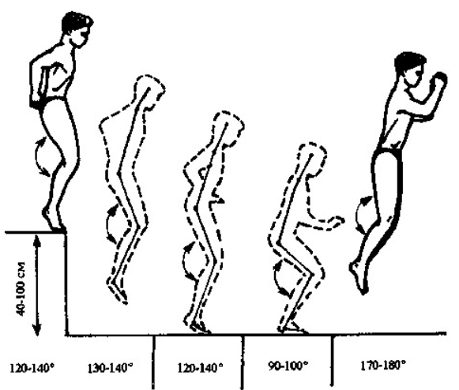
Данный вид прыжка еще называют прыжком в глубину.
По сути это спрыгивание. Прыжки могут выполняться с различных снарядов: с гимнастической скамейки, с мягкого пуфа или горки матов, с гимнастической стенки и т. д. Варианты прыжков с высоты: лицом вперед, правым боком, левым боком, с поворотом на 180° и т. д.
(Ученики выполняют упражнение по очереди: первый подходит к гимнастической скамейке и спрыгивает лицом вперед, идет к пуфу, спрыгивает, идет к гимнастической стенке, спрыгивает. Второй начинает выполнение упражнения. Если появляются сложности, то ученик повторяет прыжок с того возвышения, где эти сложности появились. В каждом месте приземления должны лежать маты для безопасности.)
4. Гимнастическая эстафета
(Повторение. См. урок В начале эстафеты первый выполняет прыжок (спрыгивает) с гимнастической скамейки (пуфа), бежит к матам и т. д. Пока первый проходит эстафету, второй уже находится на скамейке и ждет, когда первый вернется и пробежит мимо него, и т. д.)
III. Заключительная часть
1. Организация окончания урока. Учащиеся заканчивают выполнение эстафеты за 4—5 мин до конца урока. Инвентарь убирают на место. Учитель проводит построение, подводит итоги игры (разбирает основные ошибки), хвалит учеников за успехи, проводит упражнение на расслабление.)
Упражнение на расслабление. Ученики лежат на матах, учитель командует: «Закройте глаза, представьте, что вы лежите на берегу моря, слышите шум волн. Откройте глаза». Упражнение выполняется 2 раза.
Домашнее задание:
Прочитать текст «Учебная комбинация 2» на с. 104 учебника А.П. Матвеева.
Прочитать текст «Неопорные прыжки. Прыжки с высоты» на с. 179 учебника М.Я. Виленского.

